Рабочий лист по русскому языку в Музее космонавтики
1-й класс
Тема урока: «Заглавная буква в словах»
Добро пожаловать в Музей космонавтики!
Космонавты — настоящие знатоки русского языка. Его должны выучить абсолютно все покорители орбиты, поскольку он является основным для общения. Но для успешного диалога необходимо знать правила: например, правила употребления заглавной (т. е. большой) буквы в разных словах, чтобы верно передать информацию о происходящем на станции на Землю.
На уроке вы узнаете правила употребления заглавной буквы в разных словах и сможете помочь космонавтам!
Желаем успехов!
Ф.И.О. ученика:
________________________________
________________________________

Запомним основное правило урока, которое будет помогать нам во время путешествия по Музею космонавтики.
Имена собственные в русском языке всегда пишутся с заглавной (т. е. с большой) буквы.
К ним относятся:
- географические названия (названия планет, стран, городов, деревень, посёлков, сёл, районов);
- фамилии, имена, отчества людей;
- клички.

Задание № 1. В зале «Утро космической эры» найдите технологический дубликат первого искусственного спутника Земли. Именно его запуск открыл космическую эру человечества.
Дубликат — это повторно изготовленный экземпляр документа, предмета.
Внимательно изучите подпись под экспонатом. Помогите конструкторам указать верное название страны, откуда был запущен спутник, для журналистов.
Ответ:
С | о | в | е | т | с | к | и | й

С | о | ю | з

Задание № 2. На запуске спутника специалисты не остановились. Необходимо было сделать всё возможное, чтобы космос могли изучать не только аппараты, но и люди!
Помогли ученым в этой сложной и опасной подготовке наши друзья — собаки. Их даже называли «отрядом четвероногих космонавтов», потому что ученые путем долгих тренировок делали из подмосковных дворняжек настоящих космопрофи. Команда из более чем 40 хвостатых космонавтов готовилась к различным полетам.
В зале «Утро космической эры» найдите этих знаменитых собачек. Помогите специалистам правильно записать их клички.
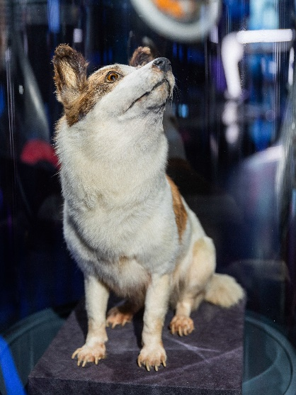
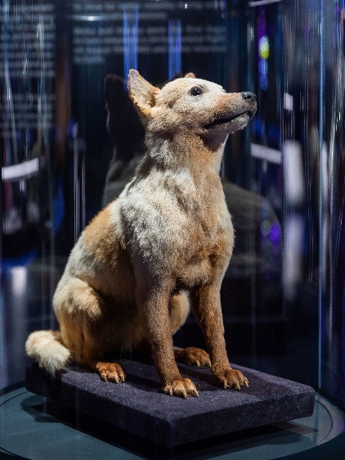
Собака Белка
Собака Стрелка

Задание № 3. 12 апреля 1961 года человек отправился в космос. Это была настоящая научная победа, ведь до этого никто не знал, как именно космические условия будут влиять на организм космонавта. До полета врачи тщательно проверяли состояние здоровья первого покорителя космоса, в том числе ритм его сердцебиения.
В зале «Утро космической эры», в центральной круглой витрине с глобусом, найдите этот уникальный документ. Это электрокардиограмма — такую врачи делают специально, чтобы узнать, как работает сердце человека. Ту, которую вы найдете в витрине, сделали за несколько часов до старта первого космонавта.
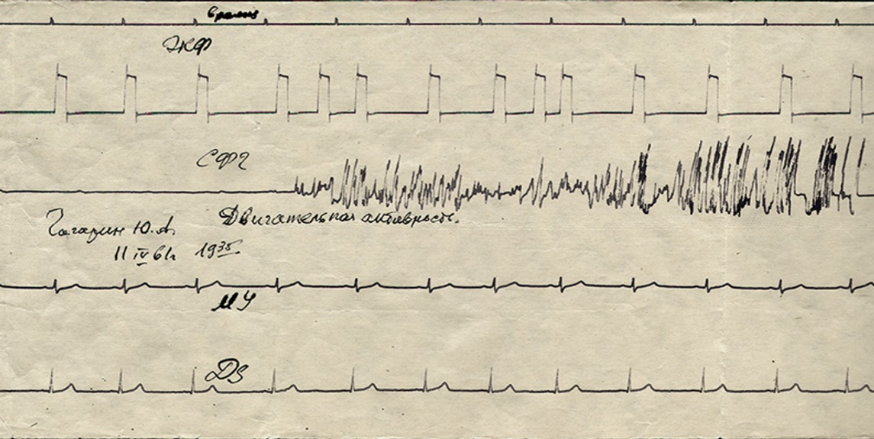
Прочитайте фамилию и вспомните, как звали первого космонавта планеты. Укажите, чье имя необходимо поставить на бланке ответов. Напишите цифру правильного ответа в поле.
1. Юрий Алексеевич Гагарин.
2. Герман Степанович Титов.
3. Валентина Владимировна Терешкова.
4. Алексей Архипович Леонов.
Ответ: 1.

Перейдите в зал «Космический дом на орбите»
Задание № 4. Ученые и сейчас продолжают заниматься разнообразными научными исследованиями: создают новую космическую технику, разрабатывают скафандры для космонавтов. У специалистов есть правило: они дают названия скафандрам по названиям разных хищных птиц.
Обратите внимание:
Птица беркут летела очень быстро.
Скафандр «Беркут» был белого цвета.
В залах «Космический дом на орбите» и «Исследования Луны и планет Солнечной системы» найдите скафандры, фотографии которых представлены в таблице. Подчеркните одной чертой правильное написание названия скафандра. Будет ли оно написано с заглавной буквы?

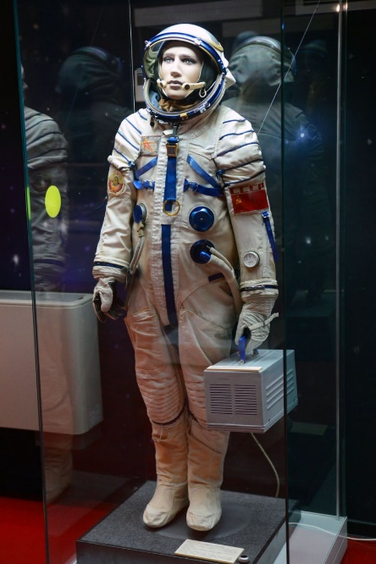 | Скафандр «Кречет-94»
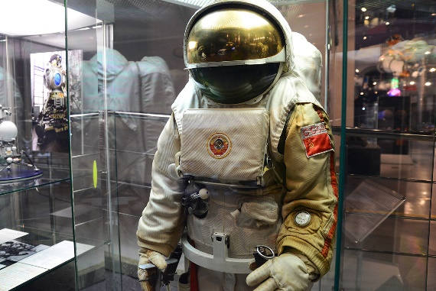 | Скафандр «Орлан-Д»
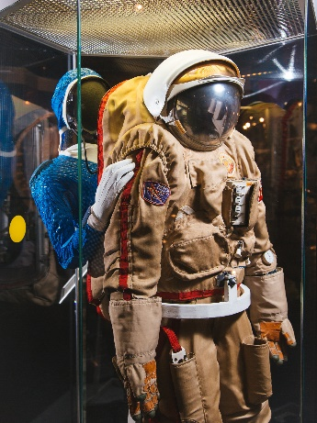 | Скафандр «Сокол-К»

Перейдите в зал «Международный космический парк»
Задание № 5. Старты космических кораблей — задача не из легких. На космодромах всегда присутствует большое количество людей — учёные, конструкторы, тренеры, спасатели, врачи, инженеров. Их задача — проконтролировать, чтобы не произошло ошибок. Космонавты в это время готовятся к полету.
В зале «Международный космический парк» найдите макеты ракет, которые вы видите на фотографиях. Внимательно рассмотрите их, найдите правильные названия ракет и запишите их в таблицу.
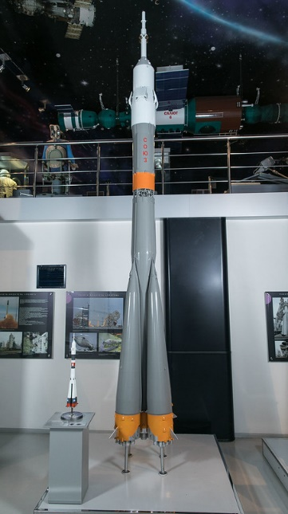
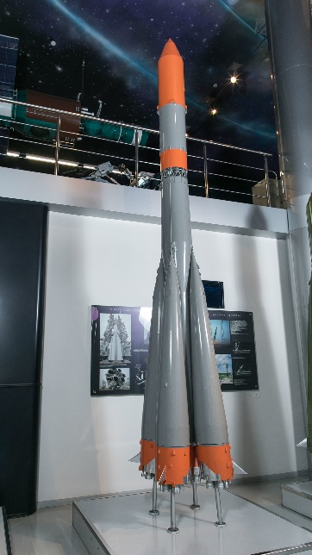
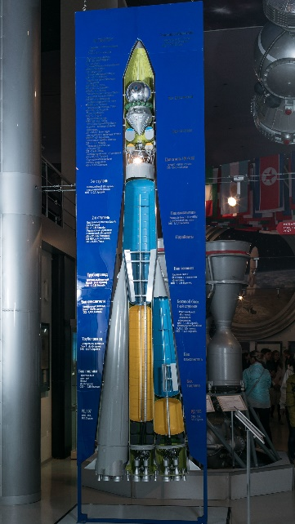
«Восток» | «Молния» | «Союз»

Задание № 6. Итак, сегодня вы стали настоящими специалистами — помощниками космонавтов! Теперь вы будете выполнять задания в командах.
Команда № 1. Представьте, что вы попали в отряд космонавтов. Вам доверили важную задачу: отредактировать текст послания, чтобы связь между Землей и космосом всегда была налажена. Подчеркните одной чертой правильные варианты написания слов.
Дорогие ребята!
Сегодня мы отправились в полет прямо с космодрома Байконур на космическом корабле «Союз».
Уже совсем скоро мы окажемся за пределами планеты Земля. А через много лет, возможно, полетим и на Марс!
Мы точно знаем, что сегодня вы выполняли задания в Музее космонавтики в Москве. Этот музей является одним из самых больших в мире! Здесь можно увидеть личные вещи Юрия Алексеевича Гагарина и многих других космонавтов.
Надеемся, что сегодня вы узнали много нового! Желаем вам космического счастья, успехов и удачи!

Команда № 2. Представьте, что вам доверили важную задачу: написать небольшое письмо космонавтам. Обязательно напишите, из какого вы города, как вас зовут. Какими правилами сегодняшнего урока вы воспользуетесь? Подчеркните все заглавные буквы в письме одной чертой.

